CATEQUSTA “¿NO TE HAS ENTERADO?”
¡ESTA VIVO!
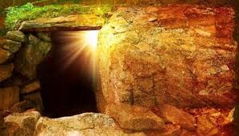
Estamos en la Semana del Señor, un domingo prolongado. Estamos en la octava de Pascua que debería ser la semana más alegre y festiva del año. No podemos callar lo que hemos vivido, Jesús el que fue crucificado ¡Ha resucitado!
Hemos esperado durante cuarenta días, nos hemos preparado cada viernes para dar el paso con Él. Ahora os pregunto: ¿Hemos dado ya el paso? ¿Hemos dado el salto de la muerte a la vida… el cambio transformante del sufrimiento a la esperanza y del dolor al amor? ¿O aún estamos perplejos, atónitos, o no nos hemos enterado?
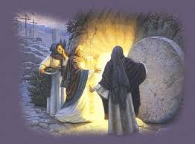
Acaso “somos los únicos que no nos hemos enterado de lo ocurrido en Jerusalén, lo de Jesús un profeta en obras y palabras que fue crucificado, y algunas mujeres han dicho que está vivo”. ¡Sí, está vivo! Lo has topado tal vez en casa, en el trabajo, en la calle… en tu vida cotidiana, en tu descanso o días de convivencia familiar…
¿Has removido la piedra de su sepulcro, o lo piensas aún sepultado? ¡Despierta tú que duermes!
Catequista dime: ¿No te has enterado?... ¡Está vivo!
Nuestras realidades no cambiaran, pero nosotros podemos cambiar nuestra forma de mirarlas y de responder a la vida misma, con una actitud nueva. Catequistas “No os quedéis con el sepulcro sellado, removed la piedra”, La piedra que os impide ser testigos de lo acontecido, la piedra de la rutina, de la comodidad, del fracaso, la frustración, o el racionalismo…
Ciertamente nos será imposible ver con ojos nuevos si no salimos al encuentro del Resucitado, nos será difícil sino nos dejamos encontrar por Él. Seamos conscientes que para dar el paso, necesitamos de una fuerza interior, del Espíritu Santo que por la Fe nos mueve a no resignarnos, nos hace intuir la nueva vida que está brotando, nos permite respirar un viento nuevo, un oxigeno de resurrección de esperanza y de paz.
El Espíritu nos mueve a salir de nosotros mismos, el Espíritu nos da la gracia de ser catequistas siempre y en todas partes; es hora de salir, tomar nuestros aromas, tomar nuestros dones, creer en lo mejor de nosotros y apostar par la nueva vida. Salid a buscarlo como la Magdalena que a pesar del dolor y la frustración salió, o como los Apóstoles que a pesar del miedo no se han quedado paralizados. Ellos si se han enterado… que el Crucificado ha resucitado.
¡El Señor está vivo!, ¡¡¡Catequista, salid a comunicadlo!!!

